**2023海南高考化学卷**

1. 化学的迅速发展为满足人民日益增长的美好生活需要做出突出贡献。下列说法不合理的是

A. 为增强药效，多种处方药可随意叠加使用

B. 现代化肥种类丰富，施用方法其依据对象营养状况而定

C. 规范使用防腐制可以减缓食物变质速度，保持食品营养所值

D. 在种植业中，植物浸取试剂类医药也应慎重选用

【答案】A

【解析】

【详解】A．多种处方药可随意叠加使用，相互间可能发生化学反应，需要按照医嘱和药物说明进行使用，故A错误；

B．化肥的施用方法需依据对象营养状况针对性的选择不同的化肥，故B正确；

C．规范使用防腐制可以减缓食物变质速度，保持食品营养所值，提高食品的口感，故C正确；

D．在种植业中，植物浸取试剂类医药也应慎重选用，D正确。

答案：A。

2. 化学实验中的颜色变化，可将化学抽象之美具体为形象之美。下列叙述错误的是

A. 土豆片遇到碘溶液，呈蓝色

B. 蛋白质遇到浓硫酸，呈黄色

C. 溶液()中滴加乙醇，呈绿色

D. 苯酚溶液()中滴加溶液()，呈紫色

【答案】B

【解析】

【详解】A．土豆片中含有淀粉，淀粉遇到碘单质会变蓝，A正确；

B．结构中含苯环的蛋白质遇到浓硝酸，呈黄色，B错误；

C．会被乙醇还原为三价铬，呈绿色，C正确；

D．苯酚遇到氯化铁会有显色反应，生成紫色的配合物，D正确；

故选B。

3. 下列气体除杂(括号里为杂质)操作所选用的试剂合理的是

A. ：饱和溶液

B. ：碱石灰

C. ：酸性溶液

D. ：

【答案】B

【解析】

【详解】A．二氧化碳、氯化氢均会和碳酸钠溶液反应，A不符合题意；

B．氨气和碱石灰不反应，水和碱石灰反应，合理，B符合题意；

C．酸性高锰酸钾会把乙炔氧化，C不符合题意；

D．、二氧化硫均为酸性氧化物，不反应，不能除去二氧化硫，D不符合题意；

故选B。

4. 下列有关元素单质或化合物的叙述正确的是

A. 分子呈正四面体，键角为

B. NaCl焰色试验为黄色，与Cl电子跃迁有关

C. Cu基态原子核外电子排布符合构造原理

D. 是由极性键构成的极性分子

【答案】D

【解析】

【详解】A．分子呈正四面体，磷原子在正四面体的四个顶点处，键角为，A错误；

B．NaCl焰色试验为黄色，与Na电子跃迁有关，B错误；

C．Cu基态原子核外电子排布不符合构造原理，考虑了半满规则和全满规则，价电子排布式为3d104s1，这样能量更低更稳定，C错误；

D. 的构型是V形，因此是由极性键构成的极性分子，D正确；

故选D。

5. 《齐民要术》中记载了酒曲的处理，“乃平量一斗，舀中捣碎。若浸曲，一斗，与五升水。浸曲三日，如鱼眼汤沸……”。下列说法错误的是

A. “捣碎”目的是促进混合完全

B. “曲”中含有复杂的催化剂

C. “斗”和“升”都是容量单位

D. “鱼眼”是水蒸气气泡的拟像化

【答案】B

【解析】

【详解】A．“捣碎”可以增大接触面积，提升发酵速率，也能促进混合完全，A正确；

B．“曲”中含有多种酶、细菌和真菌，具有催化作用，不含有复杂的催化剂，B错误；

C．“斗”和“升”都是容量单位，C正确；

D．浸曲三日，如鱼眼汤沸是让酒曲充分发酵，放置到如鱼眼大小的气泡产生，D正确；

故选B

6. 代表阿伏加德罗常数的值。下列说法正确的是

A. 2.4g镁条在空气中充分燃烧，转移的电子数目为

B. 5.6g铁粉与的HCl的溶液充分反应，产生的气体分子数目为

C. 标准状况下，与充分反应，生成的分子数目为

D. 完全溶于所得溶液，微粒数目为

【答案】A

【解析】

【详解】A．2.4g镁条在空气中充分燃烧，镁被氧化为+2价，故转移的电子数目为，故A正确；

B．5.6g铁粉与的HCl的溶液充分反应，产生的氢气的分子数目为，故B错误；

C．标准状况下，与充分反应，该反应为可逆反应，反应物不能完全转化为生成物，故生成的分子数目无法计算，故C错误；

D．完全溶于所得溶液，发生反应：，生成的微粒数目小于，故D错误。

答案为：A。

7. 各相关物质的燃烧热数据如下表。下列热化学方程式正确的是

|  |  |  |  |
| --- | --- | --- | --- |
| 物质 |  |  |  |
|  |  |  |  |

A.  

B.  

C.  

D.  

【答案】D

【解析】

【分析】1mol纯物质完全燃烧生成指定的物质放出的热量称为燃烧热。

【详解】A．H2O应该为液态，A错误；

B．，B错误；

C．氢气的燃烧热为285.8kJ/mol，则，C错误；

D．，D正确；

故选D。

8. 利用金属Al、海水及其中的溶解氧可组成电池，如图所示。下列说法正确的是

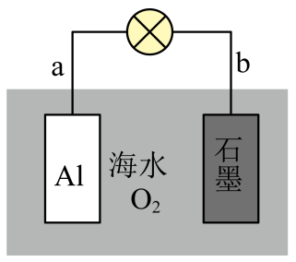

A. b电极为电池正极

B. 电池工作时，海水中的向a电极移动

C. 电池工作时，紧邻a电极区域的海水呈强碱性

D. 每消耗1kgAl，电池最多向外提供37mol电子的电量

【答案】A

【解析】

【分析】铝为活泼金属，发生氧化反应为负极，则石墨为正极；

【详解】A．由分析可知，b电极为电池正极，A正确；

B．电池工作时，阳离子向正极移动，故海水中的向b电极移动，B错误；

C．电池工作时，a电极反应为铝失去电子生成铝离子，铝离子水解显酸性，C错误；

D．由C分析可知，每消耗1kgAl（为），电池最多向外提供mol电子的电量，D错误；

故选A。

9. 实践中一些反应器内壁的污垢，可选用针对性的试剂溶解除去。下表中污垢处理试剂的选用，符合安全环保理念的是

|  |  |  |  |  |
| --- | --- | --- | --- | --- |
| 选项 | A | B | C | D |
| 污垢 | 银镜反应银垢 | 石化设备内的硫垢 | 锅炉内的石膏垢 | 制氧的垢 |
| 试剂 | 溶液 | 溶液；溶液 | 饱和溶液；5%柠檬酸溶液 | 浓HCl溶液 |

A. A B. B C. C D. D

【答案】BC

【解析】

【详解】A．银和硝酸反应生成污染性气体氮氧化合物，A不符合题意；

B．过氧化氢具有强氧化性，硫、氢氧化钠、过氧化氢发生氧化还原反应生成硫酸钠和水，不生成污染性物质，B符合题意；

C．石膏垢中硫酸钙和饱和碳酸钠转化为碳酸钙，碳酸钙和柠檬酸反应生成柠檬酸钙和二氧化碳，无污染性物质生成，C符合题意；

D．浓盐酸具有挥发性，和二氧化锰生成有毒的氯气和其挥发出氯化氢气体，D不符合题意；

故选BC。

10. 近年来，我国航天科技事业取得了辉煌的成就。下列说法错误的是

A. 我国科学家由嫦娥五号待回的月壤样品中，首次发现了天然玻璃纤维，该纤维中的主要氧化物属于离子晶体

B. 某型长征运载火箭以液氧和煤油为推进剂，液氧分子间靠范德华力凝聚在一起

C. “嫦娥石”是我国科学家首次在月壤中发现的新型静态矿物，该矿物中的Fe位于周期表中的ds区

D. 航天员出舱服中应用了碳纤维增强复合材料。碳纤维中碳原子杂化轨道类型是

【答案】AC

【解析】

【详解】A．天然玻璃纤维中主要氧化物属于原子晶体，故A错误；

B．液氧为分子晶体，分子间靠范德华力凝聚在一起。故B正确；

C．Fe位于周期表中的d区，故C错误；

D．碳纤维中碳原子杂化轨道类型是，D正确。

答案为：AC。

11. 下列实验操作不能达到实验的是

|  |  |  |  |  |
| --- | --- | --- | --- | --- |
| 选项 | A | B | C | D |
| 目的 | 检验1-氯丁烷中氯元素 | 检验是否沉淀完全 | 制备检验醛基用的 | 制备晶体 |
| 操作 | 学科网(www.zxxk.com)--教育资源门户，提供试卷、教案、课件、论文、素材以及各类教学资源下载，还有大量而丰富的教学相关资讯！ | 学科网(www.zxxk.com)--教育资源门户，提供试卷、教案、课件、论文、素材以及各类教学资源下载，还有大量而丰富的教学相关资讯！ | 学科网(www.zxxk.com)--教育资源门户，提供试卷、教案、课件、论文、素材以及各类教学资源下载，还有大量而丰富的教学相关资讯！ | 学科网(www.zxxk.com)--教育资源门户，提供试卷、教案、课件、论文、素材以及各类教学资源下载，还有大量而丰富的教学相关资讯！ |

A. A B. B C. C D. D

【答案】A

【解析】

【详解】A．检验1-氯丁烷中氯元素，向1-氯丁烷中加入氢氧化钠溶液，加热条件下水解，再加入硝酸酸化的硝酸银，若产生白色沉淀，则含有氯元素，故A错误；

B．向上层清液中加入氯化钡溶液，若无白色沉淀产生，说明已经沉淀完全，故B正确；

C．向2mL10%的氢氧化钠溶液中滴加5滴5%的硫酸铜溶液，制得新制氢氧化铜，且氢氧化钠过量，检验醛基时产生砖红色沉淀，故C正确；

D．硫酸四氨合铜在乙醇溶液中溶解度小，加入乙醇，析出硫酸四氨合铜晶体，故D正确。

答案为：A。

12. 闭花耳草是海南传统药材，具有消炎功效。车叶草苷酸是其活性成分之一，结构简式如图所示。下列有关车叶草苷酸说法正确的是

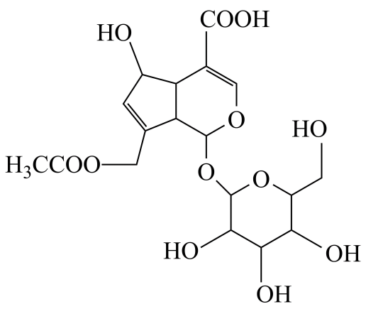

A. 分子中含有平面环状结构

B. 分子中含有5个手性碳原子

C. 其钠盐在水中的溶解度小于在甲苯中的溶解度

D. 其在弱碱介质中可与某些过渡金属离子形成配合物

【答案】D

【解析】

【详解】A. 环状结构中含有多个sp3杂化原子相连，故分子中不一定含有平面环状结构，故A错误；

B. 分子中含有手性碳原子如图标注所示：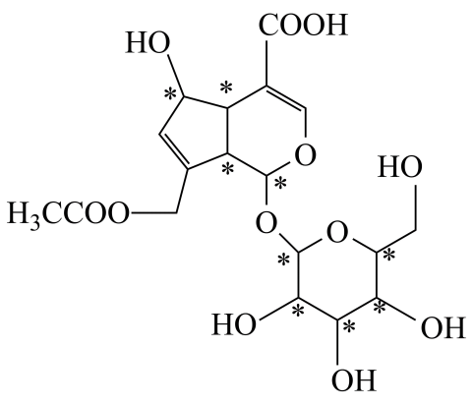 ，共9个，故B错误；

C. 其钠盐是离子化合物，在水中的溶解度大于在甲苯中的溶解度，故C错误；

D. 羟基中氧原子含有孤对电子，在弱碱介质中可与某些过渡金属离子形成配合物，故D正确；

答案为：D。

13. 工业上苯乙烯的生产主要采用乙苯脱氢工艺：。某条件下无催化剂存在时，该反应的正、逆反应速率v随时间t的变化关系如图所示。下列说法正确的是

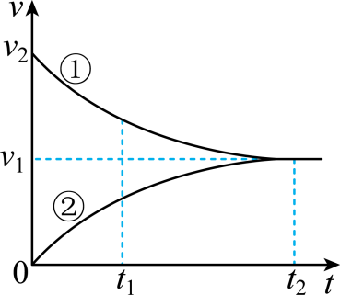

A. 曲线①表示的是逆反应的关系

B. 时刻体系处于平衡状态

C. 反应进行到时，(为浓度商)

D. 催化剂存在时，、都增大

【答案】BD

【解析】

【详解】A．反应为乙苯制备苯乙烯的过程，开始反应物浓度最大，生成物浓度为0，所以曲线①表示的是正反应的关系，曲线表示的是逆反应的关系，故A错误；

B．t2时，正逆反应速率相等，体系处于平衡状态，故B正确；

C．反应进行到时，反应正向进行，故Q＜K，故C错误；

D．催化剂能降低反应的活化能，使反应的、都增大，故D正确；

故选BD。

14. 25℃下，水溶液的pH随其浓度的变化关系如图所示。下列说法正确的是

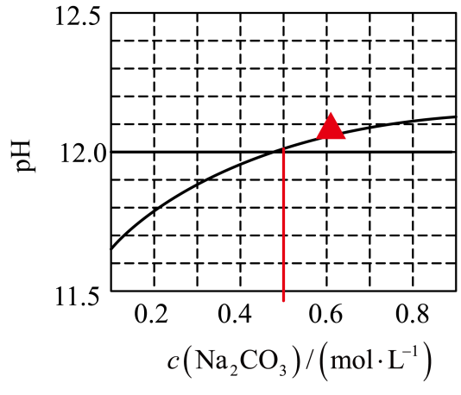

A. 时，溶液中

B. 水解程度随其浓度增大而减小

C. 在水中的

D. 的溶液和的溶液等体积混合，得到的溶液

【答案】B

【解析】

【详解】A．由图像可以，时，pH>12.0，溶液中，故A错误；

B．盐溶液越稀越水解，水解程度随其浓度增大而减小，故B正确；

C．结合图像可知，当，pH=12，Kh=，则Ka2=, 故C错误；

D．若的溶液等体积的蒸馏水混合，浓度变为0.1mol/L，由图可知，pH>10-11.6，得到的溶液，的溶液和的溶液等体积混合后c(OH-)大于与水混合的，故D错误。

答案为：B。

15. 铍的氧化物广泛应用于原子能、航天、电子、陶瓷等领域，是重要的战略物资。利用绿柱石(主要化学成分为(，还含有一定量的FeO和)生产BeO的一种工艺流程如下。

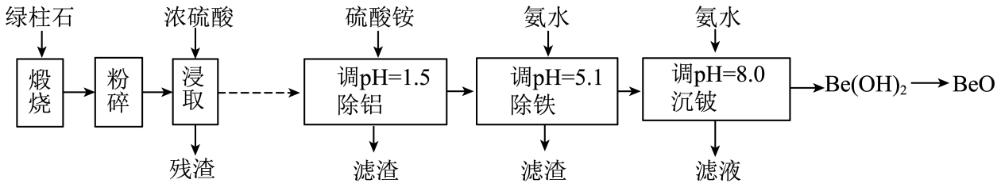

回答问题：

（1）中Be的化合价为_______。

（2）粉碎的目的是_______；残渣主要成分是_______(填化学式)。

（3）该流程中能循环使用的物质是_______(填化学式)。

（4）无水可用作聚合反应的催化剂。BeO、与足量C在600~800℃制备的化学方程式为_______。

（5）沉铍时，将pH从8.0提高到8.5，则铍的损失降低至原来的_______%。

【答案】（1）+2 （2） ①. 增大反应物的接触面积加快反应速率，提高浸取率 ②. SiO2

（3）(NH4)2SO4

（4）BeO+Cl2+CCO+BeCl2

（5）10

【解析】

【分析】绿柱石煅烧生成氧化物，浓硫酸浸取，SiO2不溶于硫酸，残渣是SiO2，加硫酸铵调节pH=1.5除去铝离子，加入氨水调节pH=5.1除去铁离子，再加入氨水到pH=8.0生成Be(OH)2沉淀，滤液硫酸铵循环利用。

【小问1详解】

按照正负化合价代数和为0，Be的化合价为+2+价；

【小问2详解】

粉碎的目的是增大反应物接触面积，加快浸取速率，提高浸取率；残渣的成分是不溶于酸的SiO2；

【小问3详解】

最后的滤液中的硫酸铵可以在除铝步骤中循环利用；

【小问4详解】

BeO、与足量C在600~800°C生成BeCl2同时生成CO，化学方程式为BeO+Cl2+CCO+BeCl2；

【小问5详解】

设Be(OH)2的溶度积常数为Ksp，K=c(Be2+)×c2(OH-)，c(Be2+)=，当pH=8.0时，c(OH-)=10-6mol/L，铍损失浓度为c(Be2+)=mol/L，当pH=8.5时，c(OH-)=10-5.5mol/L，铍损失浓度为c(Be2+)=mol/L，损失降低至原来的10%。

16. 磷酸二氢钾在工农业生产及国防工业等领域都有广泛的应用。某研究小组用质量分数为85%的磷酸与反应制备，反应方程式为一定条件下的实验结果如图1所示。

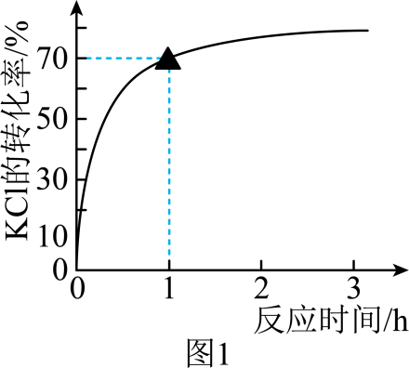

回答问题：

（1）该条件下，反应至1h时KCl的转化率为_______。

（2）该制备反应的随温度变化关系如图2所示。该条件下反应为_______反就(填“吸热”或“放热”)，且反应热随温度升高而_______。

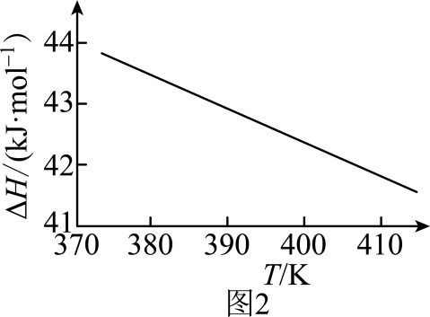

（3）该小组为提高转化率采用的措施中有：使用浓磷酸作反应物、向系统中不断通入水蒸气等。它们能提高转化率的原因是：不使用稀磷酸_______；通入水蒸气_______。

（4）298K时，的平衡常数_______。(已知的)

【答案】（1）70% （2） ①. 吸热 ②. 降低

（3） ①. 使用浓磷酸作反应物可以提高磷酸的浓度，促使反应正向进行 ②. 使得气体中氯化氢的分压减小，促使反应正向进行

（4）

【解析】

【小问1详解】

由图可知，该条件下，反应至1h时KCl的转化率为70%；

【小问2详解】

由图可知，焓变为正值，则该条件下反应为吸热反应，且反应热随温度升高而降低；

【小问3详解】

使用浓磷酸作反应物可以提高磷酸的浓度，促使反应正向进行；向系统中不断通入水蒸气，使得气体中氯化氢的分压减小，促使反应正向进行；都可以促进氯化钾的转化率的提高；

小问4详解】

298K时，的离子方程式为，其平衡常数。

17. 某小组开展“木耳中铁元素的检测”活动。检测方案的主要步骤有：粉碎、称量、灰化、氧化、稀释、过滤、滴定等。回答问题：

（1）实验方案中出现的图标 和 ，前者提示实验中会用到温度较高的设备，后者要求实验者_______(填防护措施)。

（2）灰化：干燥样品应装入_______中(填标号)，置高温炉内，控制炉温850℃，在充足空气氛中燃烧成灰渣。

a．不锈钢培养皿 b．玻璃烧杯 c．石英坩埚

（3）向灰渣中滴加32%的硝酸，直至没有气泡产生。灰化容器中出现的红棕色气体主要成分是_______(填化学式)，因而本实验应在实验室的_______中进行(填设施名称)。若将漏斗直接置于容量瓶上过滤收集滤液(如图所示)，存在安全风险，原因是_______。

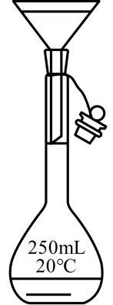

（4）测定铁含量基本流程：将滤液在200mL容量瓶中定容，移取25.00mL，驱尽并将全部还原为。用5mL微量滴定管盛装标准溶液进行滴定。

①选用微量滴定管的原因是_______。

②三次平行测定的数据如下表。针对该滴定数据，应采取的措施是_______。

|  |  |  |  |
| --- | --- | --- | --- |
| 序号 | 1 | 2 | 3 |
| 标准溶液用量/mL | 2.715 | 2.905 | 2.725 |

③本实验中，使测定结果偏小的是_______(填标号)。

a．样品未完全干燥 b．微量滴定管未用标准溶液润洗 c．灰渣中有少量炭黑

【答案】（1）佩戴护目镜

（2）c （3） ①. NO2 ②. 通风橱 ③. 易倾倒

（4） ①. 滴定更准确，节约试剂 ②. 舍去第二次数据 ③. a

【解析】

【小问1详解】

 标识提醒实验者需佩戴护目镜。

答案为：佩戴护目镜。

【小问2详解】

高温灼烧固体物质需在石英坩埚中进行。

答案为：c。

【小问3详解】

滴加32%的硝酸，灰化容器中出现的红棕色气体主要成分是NO2，由于NO2有毒，需在通风橱进行；将漏斗直接置于容量瓶上过滤收集滤液，加入溶液时，容量瓶易倾倒。

答案为：NO2；通风橱；易倾倒。

【小问4详解】

①木耳中铁含量较少，选用微量滴定管使实验微型化，滴定更准确，节约试剂；

②三次平行滴定中，第二组数据偏差较大，应舍去。

③ a．铁元素的含量=，样品未完全干燥，使测定结果偏低，故选a;

b．微量滴定管未用标准溶液润洗，标准溶液被稀释，使测定结果偏高，故不选b;

c． 灰渣中有少量炭黑，对测定结果无影响，故不选c。

答案为：滴定更准确，节约试剂；舍去第二组数据；a。

18. 局部麻醉药福莫卡因的一种合成路线如下：

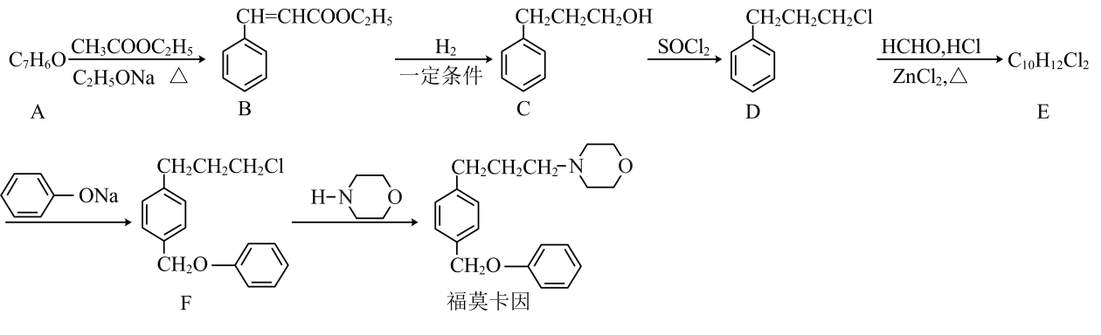

回答问题：

（1）A的结构简式：_______，其化学名称_______。

（2）B中所有官能团名称：_______。

（3）B存在顺反异构现象，较稳定异构体的构型为_______式(填“顺”或“反”)。

（4）B→C的反应类型为_______。

（5）X与E互为同分异构体，满足条件①含有苯环②核磁共振氢谱只有1组吸收峰，则X的简式为：_______(任写一种)

（6）E→F的反应方程式为_______。

（7）结合下图合成路线的相关信息。以苯甲醛和一两个碳的有机物为原料，设计路线合成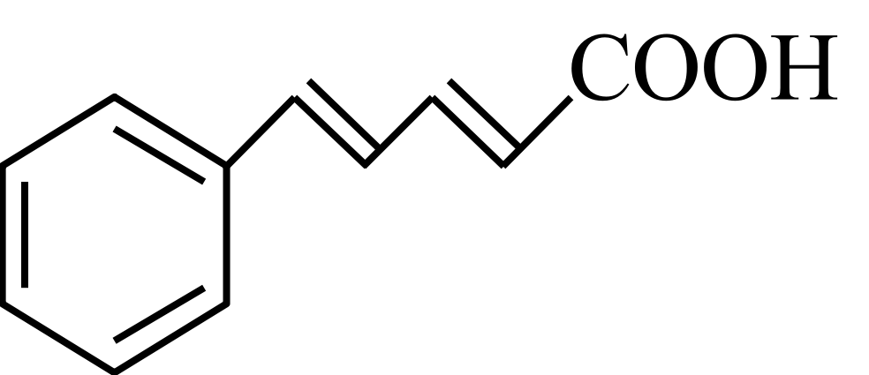 _______。

【答案】（1） ①. 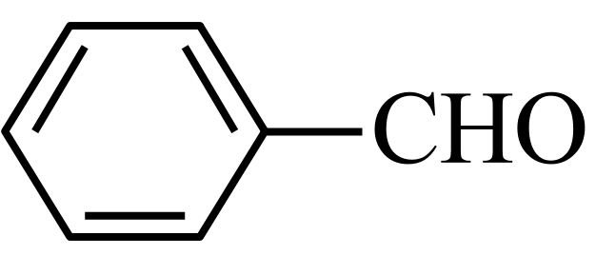 ②. 苯甲醛

（2）碳碳双键、酯基。

（3）反 （4）还原反应

（5）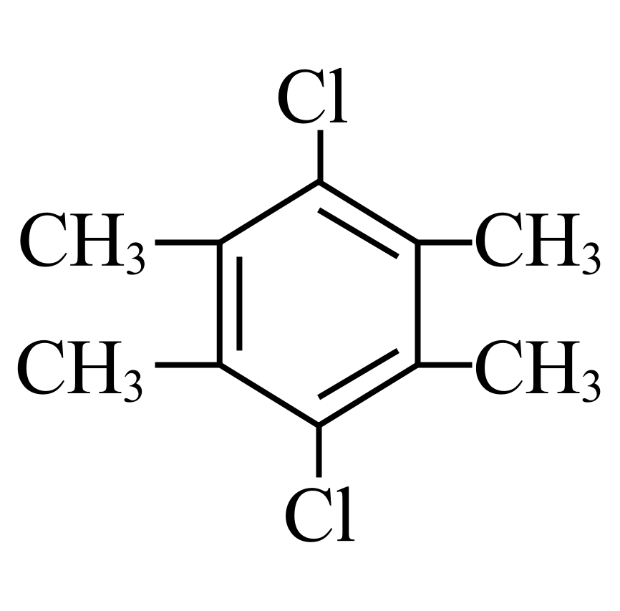 （6）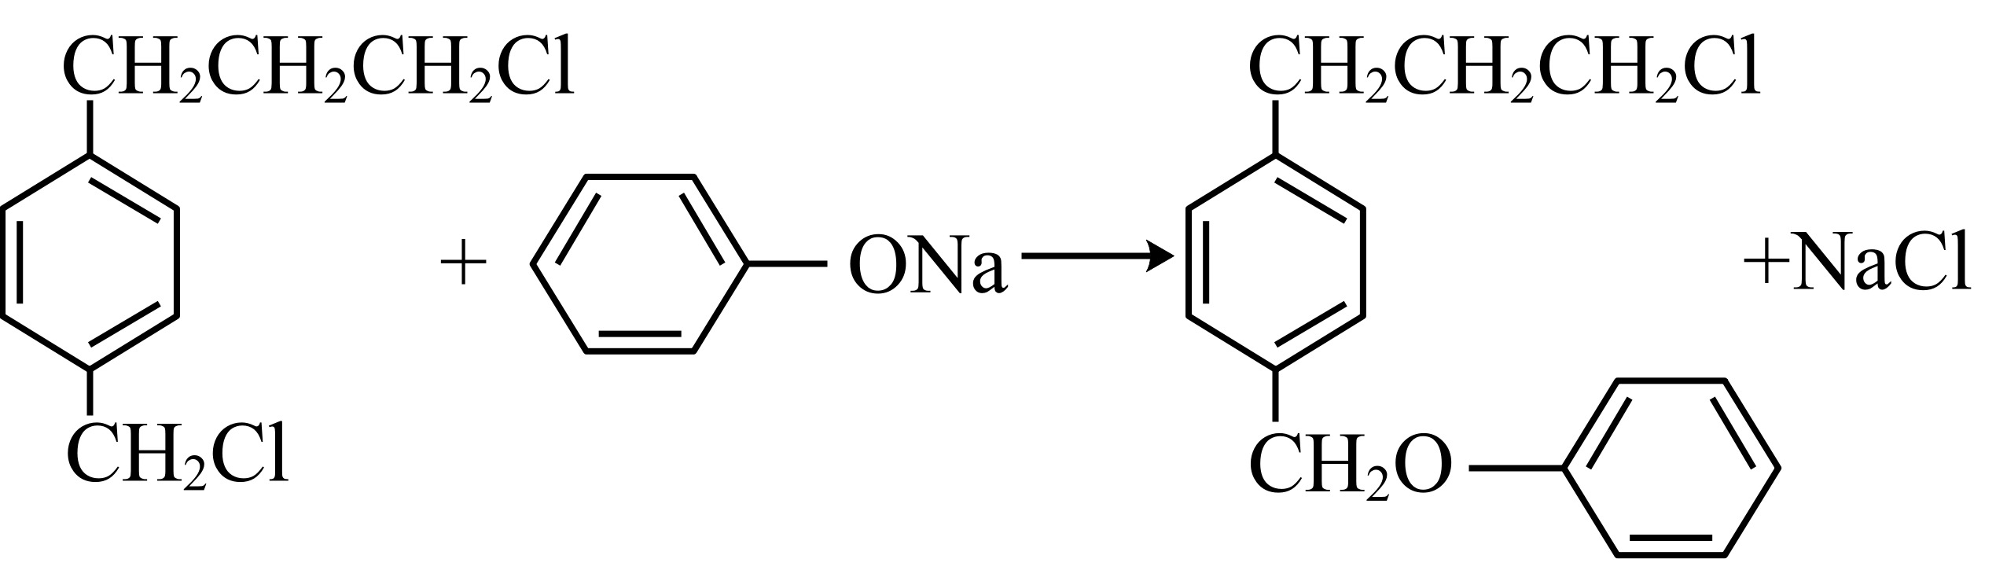

（7）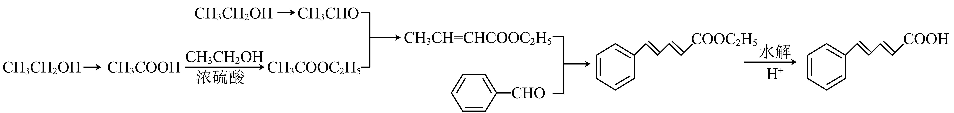

【解析】

【分析】结合B的结构式，可逆向推得A的结构为 ,B与氢气一定条件下反应还原生成C，C在SOCl2条件下发生取代反应生成D，D在HCHO、HCl、ZnCl2，发生取代反应生成E(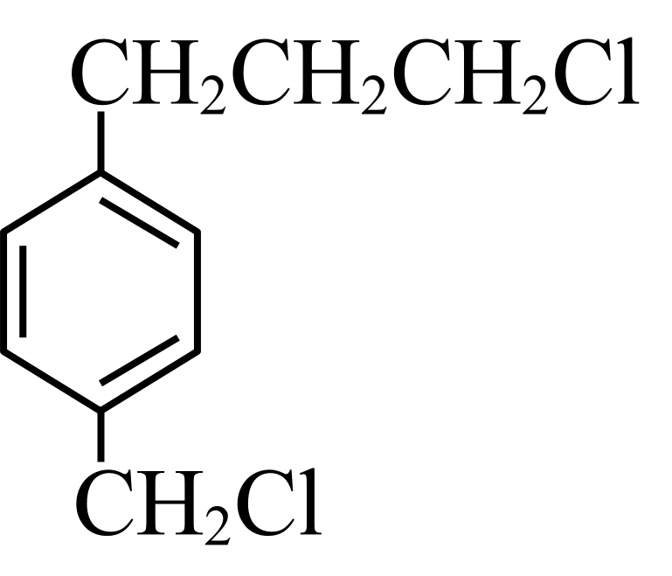 )，E与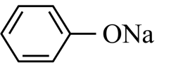 发生取代生成F，F与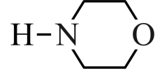 发生取代反应生成福莫卡因。

【小问1详解】

结合上述分析可知，A的结构简式： ，其化学名称苯甲醛；

【小问2详解】

结合题干信息中B的结构式，B中所有官能团名称碳碳双键、酯基；

【小问3详解】

顺式中的两个取代基处于同一侧，空间比较拥挤，范德华力较大，分子内能较高，不稳定，反式较顺式稳定；

【小问4详解】

结合上述分析，B→C的反应类型为还原反应；

【小问5详解】

E的结构为 ，同分异构体满足①含有苯环②核磁共振氢谱只有1组吸收峰，说明结构高度对称，则X的一种结构简式为 ；

【小问6详解】

E→F的反应方程式为： ；

【小问7详解】

乙醇分别催化氧化为乙醛、乙酸，乙酸与乙醇发生酯化反应生成乙酸乙酯，乙醛 乙酸乙酯反应生成CH3CH=CHCOOC2H5；苯甲醛与CH3CH=CHCOOC2H5反应生成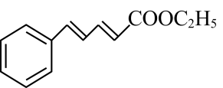 ，再水解生成 ，合成路线为： 。

19. 我国科学家发现一种钒配合物Ⅰ可以充当固氮反应的催化剂，反应过程中经历的中间体包括Ⅱ和Ⅲ。

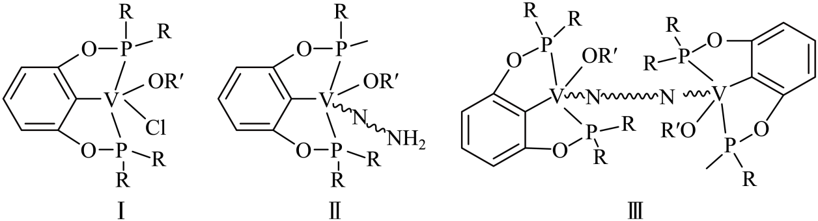

(学科网(www.zxxk.com)--教育资源门户，提供试卷、教案、课件、论文、素材以及各类教学资源下载，还有大量而丰富的教学相关资讯！代表单键、双键或叁键)

回答问题：

（1）配合物Ⅰ中钒的配位原子有4种，它们是_______。

（2）配合物Ⅰ中，R′代表芳基，空间结构呈角形，原因是_______。

（3）配合物Ⅱ中，第一电离能最大配位原子是_______。

（4）配合物Ⅱ和Ⅲ中，钒的化合价分别为和，配合物Ⅱ、Ⅲ和三者中，两个氮原子间键长最长的是_______。

（5）近年来，研究人员发现含钒的锑化物在超导方面表现出潜在的应用前景。晶胞如图1所示，晶体中包含由V和Sb组成的二维平面(见图2)。

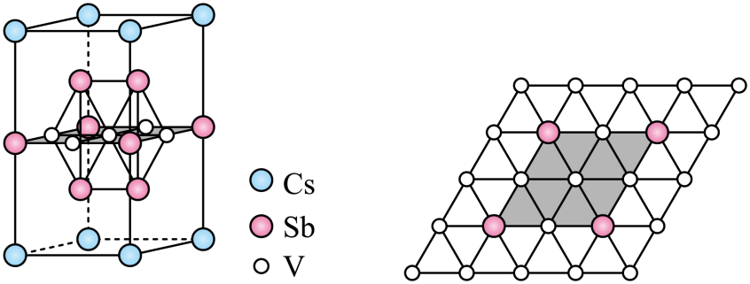

①晶胞中有4个面的面心由钒原子占据，这些钒原子各自周围紧邻的锑原子数为_______。锑和磷同族，锑原子基态的价层电子排布式为_______。

②晶体中少部分钒原子被其它元素(包括Ti、Nb、Cr、Sn)原子取代，可得到改性材料。下列有关替代原子说法正确的是_______。

a．有或价态形式 b．均属于第四周期元素

c．均属于过渡元素 d．替代原子与原离子的离子半径相近

【答案】（1）C、O、P、Cl

（2）根据VSEPR模型，氧原子的价层电子对数为4，其中孤电子对数为2，成键电子对之间呈角形

（3）N （4）配合物Ⅱ

（5） ①. 6 ②.  ③. ad

【解析】

【小问1详解】

根据题干配合物Ⅰ的结构图，中心原子钒的配位原子有C、O、P、Cl；

【小问2详解】

根据VSEPR模型，中心原子氧原子的价层电子对数为4，其中孤电子对数为2，空间结构呈角形；

【小问3详解】

配合物Ⅱ中，第一电离能最大的配位原子是N；

【小问4详解】

结合题干所给配合物Ⅱ和Ⅲ的结构，钒的化合价分别为和，配合物Ⅱ中氮原子间是氮氮单键，配合物Ⅲ中未氮氮双键， 中为氮氮三键，故配合物Ⅱ中两个氮原子间键长最长；

【小问5详解】

①晶胞中有4个面的面心由钒原子占据，这些钒原子填充在锑原子构成的八面体空隙中，周围紧邻的锑原子数为6；锑和磷同族，锑原子位于第五周期VA，其基态的价层电子排布式；

②a．中V带的总的正电荷为+9，当替代原子为Sn时，化合价可能为或价态形式，故a正确；

b．Ti、Cr、Sn属于第四周期元素，Nb属于第五周期，故b错误；

c．Sn是VA族元素，不属于过渡元素，故c错误；

d．钒原子填充在锑原子形成的八面体空隙中，替代原子与原离子的离子半径相近，才能填充进去，故d正确；

答案为：ad。